EINA D'AUDITORIA DE XARXA
Documentació General del Projecte

Eina multi-protocol d'auditoria de seguretat de xarxa
amb interfície GUI (tkinter) i mode CLI per a Docker

1. Descripció General
Aquesta eina d'auditoria de seguretat de xarxa permet realitzar descobriment d'hosts, escaneig de ports, anàlisi de vulnerabilitats, auditoria SSH, enumeració SMB i recollida d'informació OSINT amb theHarvester. Disposa d'una interfície gràfica basada en tkinter per a ús local i un mode CLI interactiu optimitzat per a execució dins de contenidors Docker, fent-la completament portable.

2. Estructura del Projecte
Fitxer / Carpeta | Descripció
telegram_gui.py | GUI principal (tkinter) amb integració Telegram
portscan+ssh+enum.py | Backend d'auditoria (nmap, ssh-audit, enum4linux)
telegram_bot.py | Mòdul d'integració amb Telegram
main.py | CLI interactiu per a Docker amb theHarvester
Dockerfile | Definició de la imatge Docker
.dockerignore | Fitxers exclosos del build Docker
requirements.txt | Dependències Python (python-nmap, requests)
telegram_config.json | Configuració Telegram (token + chat_id)
docker_export/ | Carpeta preparada per a distribució USB
docker_export/executar.sh | Llançador automàtic (GUI o Terminal)
docker_export/auditoria_pendrive.tar | Imatge Docker exportada
resultats/ | Informes generats localment
informes_auditoria/ | Informes JSON/HTML generats

3. Funcionalitats
Mòdul | Descripció
Descobriment | Ping scan de la xarxa local (nmap -sn)
Ports i Serveis | Escaneig de ports amb detecció de versions (nmap -sV)
Vulnerabilitats | Anàlisi amb Nmap Scripting Engine (--script vuln)
Auditoria SSH | Auditoria de configuració SSH (ssh-audit)
Enumeració SMB | Enumeració de recursos Windows/Samba (enum4linux)
Escaneig Ràpid | Escaneig ràpid dels ports principals
OSINT | Recollida d'informació pública (theHarvester) — només CLI
Telegram | Enviament d'informes via bot de Telegram

4. Requisits del Sistema

4.1 Execució Local (GUI)
- Python 3.10 o superior
- Llibreries pip: python-nmap, requests
- nmap instal·lat al sistema operatiu
- ssh-audit (instal·lable via pip)
- enum4linux (opcional, per a auditoria SMB)
- tkinter (inclòs amb Python per defecte)

4.2 Execució amb Docker (USB)
- Docker instal·lat a la màquina del client
- Pantalla X11 disponible per a la GUI (o mode terminal si no hi ha pantalla)

5. Ús de l'Eina

5.1 Mode Local (GUI)
cd /home/alumnat/Visual/coses
source entorn/bin/activate
python telegram_gui.py

5.2 Mode Docker (USB)
Preparació (a casa):
docker build -t auditoria_pendrive .
docker save auditoria_pendrive -o docker_export/auditoria_pendrive.tar

Execució (al client):
cd /media/.../docker_export
chmod +x executar.sh
./executar.sh

El script executar.sh detecta automàticament si hi ha pantalla disponible: si n'hi ha, obre la GUI; si no, arrenca el mode terminal. A més, si detecta un fitxer telegram_config.json, el munta automàticament al contenidor.

6. Configuració de Telegram
El token de Telegram es pot configurar de tres maneres (per ordre de prioritat):

Prioritat | Mètode | Detalls
1 (màxima) | Variables d'entorn | TELEGRAM_BOT_TOKEN i TELEGRAM_CHAT_ID
2 | Fitxer JSON | telegram_config.json: {"token": "...", "chat_id": "..."}
3 | GUI | Pestanya de configuració dins de l'aplicació

7. Creació del Contenidor Docker

7.1 Arquitectura i Objectiu
L'objectiu és encapsular tota l'eina d'auditoria en un contenidor Docker portable: portar-lo en un USB, connectar-lo a qualsevol equip amb Docker instal·lat i executar-lo sense necessitat d'instal·lar res al sistema amfitrió.

7.2 Dockerfile
La imatge es basa en python:3.12-slim i instal·la totes les eines necessàries:

FROM python:3.12-slim

# Dependències del sistema: nmap, git, smbclient, GUI (tkinter/X11)
RUN apt-get update && apt-get install -y --no-install-recommends \
nmap git smbclient samba-common-bin perl ldap-utils \
iputils-ping net-tools python3-tk libx11-6 libxext6 \
libxrender1 libxft2 fonts-noto-color-emoji fontconfig \
&& rm -rf /var/lib/apt/lists/*

# enum4linux des de GitHub (no disponible a apt de Debian Trixie)
RUN git clone https://github.com/CiscoCXSecurity/enum4linux.git /opt/enum4linux \
&& ln -s /opt/enum4linux/enum4linux.pl /usr/local/bin/enum4linux

WORKDIR /app
COPY requirements.txt /app/
RUN pip install --no-cache-dir -r requirements.txt
RUN pip install --no-cache-dir ssh-audit
RUN pip install --no-cache-dir git+https://github.com/laramies/theHarvester.git

COPY portscan+ssh+enum.py telegram_bot.py telegram_gui.py main.py /app/
RUN mkdir -p /app/dades

ENV DOCKER_CONTAINER=1
ENV REPORTS_DIR=/app/dades

ENTRYPOINT ["python", "telegram_gui.py"]

7.3 Decisions Tècniques
Decisió | Motiu
python:3.12-slim | theHarvester requereix Python >= 3.12
enum4linux via GitHub | No existeix com a paquet apt a Debian Trixie
theHarvester via GitHub | El paquet PyPI és un placeholder (v0.0.1)
--network host | Per escanejar la xarxa real del host, no la xarxa interna Docker
REPORTS_DIR env var | Rutes configurables per persistència amb volums

7.4 Modificació del Backend
Les rutes dels informes es van fer configurables via la variable d'entorn REPORTS_DIR, permetent que funcioni tant dins com fora de Docker sense canvis:

_REPORTS_BASE = os.environ.get("REPORTS_DIR", "")
if _REPORTS_BASE:
FITXER_MESTRE_SMB = os.path.join(_REPORTS_BASE, "informe_auditoria_smb_mestre.json")
FITXER_LOG = os.path.join(_REPORTS_BASE, "auditoria.log")
DIRECTORI_REPORTS = os.path.join(_REPORTS_BASE, "informes_auditoria")

7.5 Comandes Docker
Paràmetre | Funció
-it | Mode interactiu (menú CLI)
--rm | Esborra el contenidor en sortir
--network host | Utilitza la xarxa real del host
-v $(pwd)/resultats:/app/dades | Munta carpeta local per a persistència dels informes

Comanda completa d'execució:
docker run -it --rm --network host \
-v $(pwd)/resultats:/app/dades \
auditoria_pendrive

8. Flux de Treball USB

8.1 Preparació (a casa)
- Construir la imatge: docker build -t auditoria_pendrive .
- Exportar al USB: docker save auditoria_pendrive -o /media/USB/auditoria_pendrive.tar
- Copiar la carpeta docker_export/ al USB

8.2 Execució al Client
- Carregar la imatge: docker load -i auditoria_pendrive.tar
- Executar el llançador: ./executar.sh
- Desconnectar el USB — no queda cap rastre al sistema amfitrió

9. Captures de Pantalla

9.1 Entorn de Desenvolupament — VS Code i Estructura del Projecte
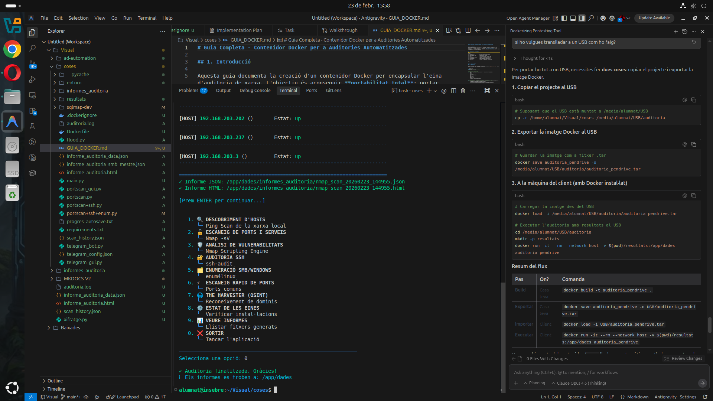

Vista de l'entorn de desenvolupament amb VS Code, mostrant l'estructura de fitxers del projecte i el Dockerfile obert.

9.2 Dockerfile i Configuració Docker


Detall del Dockerfile amb les instruccions d'instal·lació de dependències i configuració del contenidor.

9.3 Còpia de Fitxers al USB

Comanda de còpia de la carpeta docker_export al dispositiu USB per a distribució portable.

9.4 Exportació de la Imatge Docker al USB
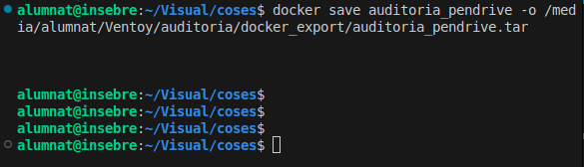

Exportació de la imatge Docker amb docker save directament al directori del USB.

10. Problemes Trobats i Solucions
Problema | Solució Aplicada
Unable to locate package enum4linux | Instal·lació des de GitHub amb git clone + symlink
No matching distribution for theHarvester>=4.0.0 | Instal·lació des de GitHub amb pip install git+...
aiodns requires Python >=3.10 amb python:3.9-slim | Actualització a python:3.12-slim
Nmap només escanneja la xarxa interna Docker | Afegit --network host al docker run

11. Historial de Versions
Versió | Fitxer | Descripció
v1.0 | portscan.py (eliminat) | Escàner bàsic amb nmap (CLI)
v2.0 | portscan+ssh.py (eliminat) | Afegida auditoria SSH (CLI)
v2.3 | portscan_gui.py (eliminat) | Primera GUI (tkinter, sense Telegram)
v3.0 | portscan+ssh+enum.py | Backend actual amb SMB + rutes configurables
v3.0 | telegram_gui.py | GUI actual amb Telegram i informes HTML
v3.0 | main.py | CLI per a Docker amb integració theHarvester

Nota: L'eina és completament portable gràcies a Docker. Un cop exportada en un USB, es pot executar en qualsevol màquina amb Docker instal·lat sense deixar cap rastre al sistema amfitrió.

